
INSTITUT FOR ELEKTRONISKE SYSTEMER
AALBORG UNIVERSITET

7/9 2009 Kim Olesen
input.doc

Regler for øvelses- og projektarbejder i laboratorierne på I8/IES.

Stærkstrømsbekendtgørelsens regler (Afsnit 6, 813) for ”Installationer i elektriske betjeningsrum” er gældende i laboratorierne. Som følge heraf har sikkerhedsudvalget for Institut for Elektroniske Systemer besluttet, at følgende regler skal efterleves i laboratorierne på I8/IES:

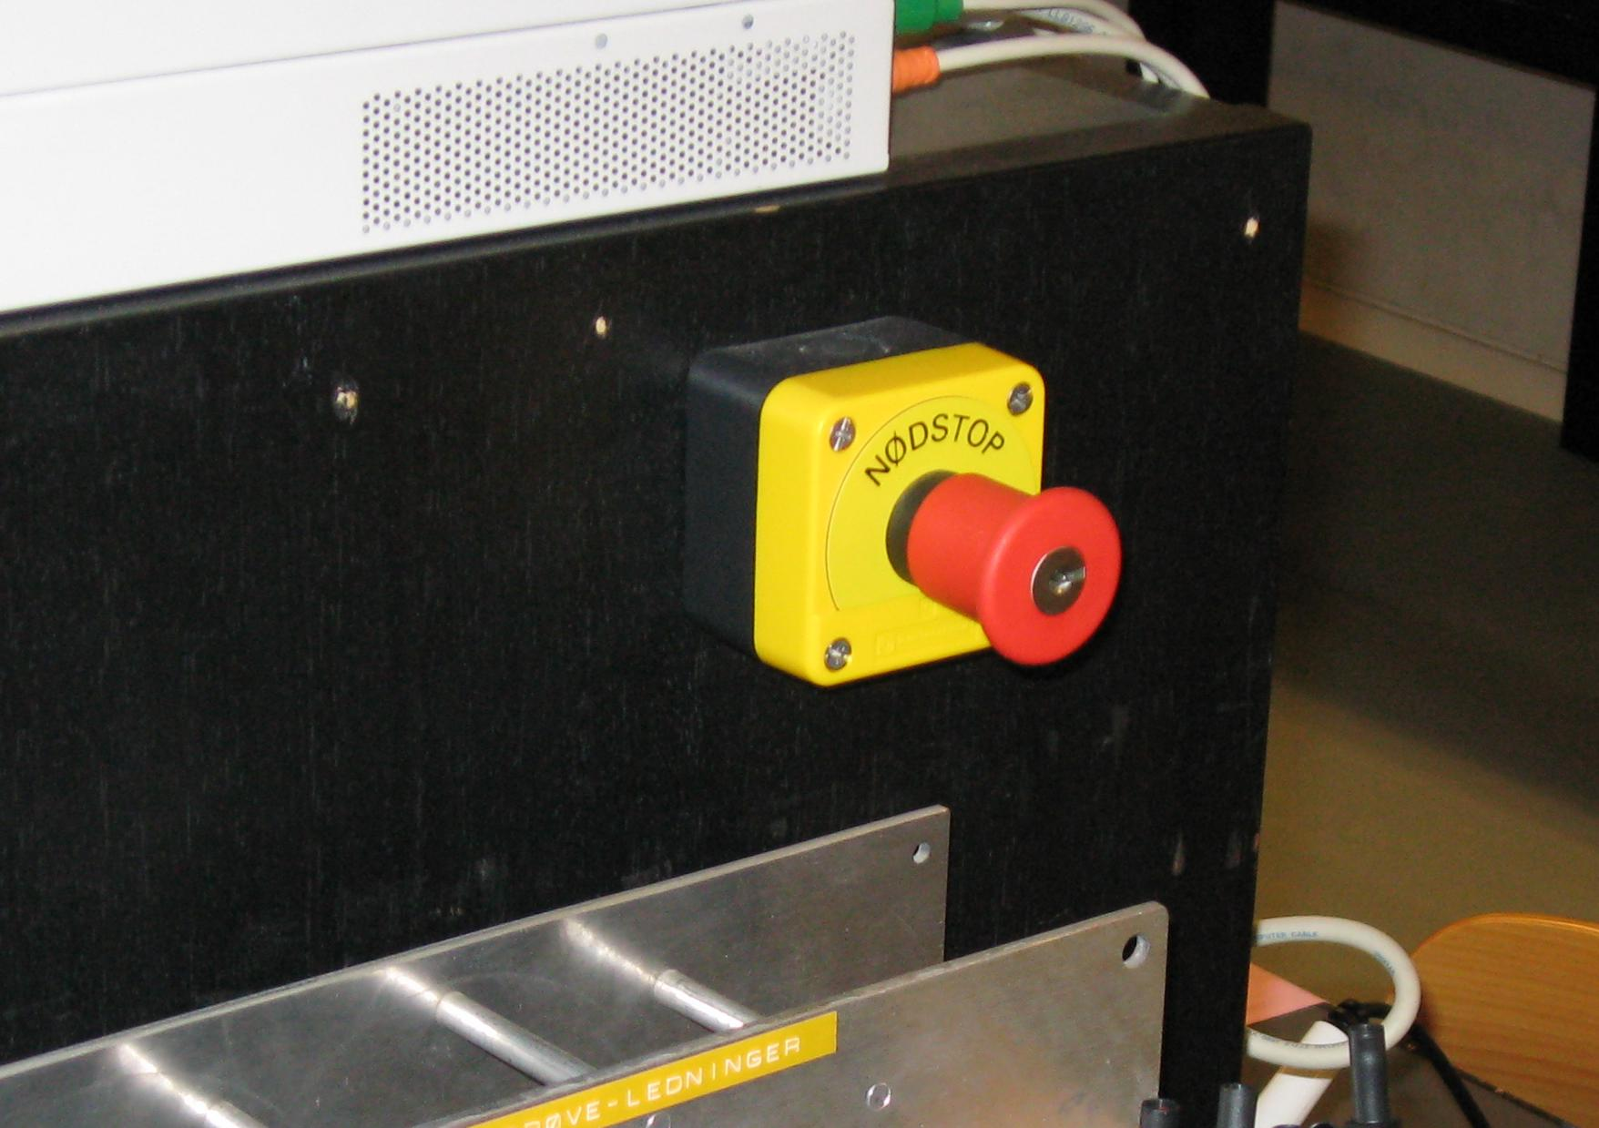
- Såfremt der er spænding på laboratorieinstallationerne, skal alle, der opholder sig i lokalet, være Instrueret/Sagkyndigt personale dvs. man skal kende nedenstående regler og have gennemgået en introduktion til laboratoriet.
- Brugeren skal kende placeringen af hovedafbryder og nødstop.
- Nødstoppet må kun anvendes i nødsituationer. Har nødstoppet været aktiveret, skal dette meddeles til laboratoriepersonalet, inden arbejdet må genoptages.
- Defekte/beskadigede dele indleveres til reparation.
- Der må ikke arbejdes med jævnspændinger (DC) over 60 V.
- Der må ikke arbejdes med vekselspændinger (AC) over 25 V (effektivværdi, RMS).
- Det er kun tilladt at anvende det materiel (apparater, ledninger, prøvepinde m.v.), der hører til lokalet, med mindre der gives tilladelse af laboratoriepersonalet eller brugerens vejleder.
- Der skal til enhver tid være orden i lokalet og ved den enkelte arbejdsplads. F.eks. må der ikke forefindes apparat- og prøveledninger i en opstilling, som ikke er forbundet/tilsluttet i begge ender.
- Alle hændelser, der har givet en person elektrisk stød, skal meddeles til laboratoriepersonalet, også selvom der ikke er synlig personskade.
- Elektrolytkondensatorer må maksimalt tilføres den spænding de er mærket til, og med den rigtige polaritet.
- Laboratoriearbejde der kan medføre særlig fare (mekanisk, kemisk, eksplosionsfare m.v.) må kun udføres efter tilladelse fra laboratoriepersonalet og vejlederen.
- Man må ikke kigge direkte ind i LASER’e eller infrarøde lysdioder (øjets beskyttelsesmekanismer reagerer ikke på infrarødt lys).
- Lodning. - Montage må kun foregå på arbejdsplads med udsugning. Mindre ændringer må foretages ved målebordet.
- Det anbefales, at have en ansvarsforsikring.
- Man må ikke arbejde i laboratoriet alene. (der kan dispenseres, efter aftale med vejleder)
- Der er pligt til at læse og forstå reglerne for det enkelte special laboratorium.
Se dem på http://doc.es.aau.dk/labs/

Undertegnede bekræfter at have læst og forstået ovenstående regler.
Grov tilsidesættelse af reglerne kan medføre bortvisning.

Navn/gruppe:

Dato: Underskrift:

INSTITUT FOR ELEKTRONISKE SYSTEMER
AALBORG UNIVERSITET

7/9 2009 Kim Olesen
input.doc

Regler for øvelses- og projektarbejder i laboratorierne på I8/IES.

Stærkstrømsbekendtgørelsens regler (Afsnit 6, 813) for ”Installationer i elektriske betjeningsrum” er gældende i laboratorierne. Som følge heraf har sikkerhedsudvalget for Institut for Elektroniske Systemer besluttet, at følgende regler skal efterleves i laboratorierne på I8/IES:

- Såfremt der er spænding på laboratorieinstallationerne, skal alle, der opholder sig i lokalet, være Instrueret/Sagkyndigt personale dvs. man skal kende nedenstående regler og have gennemgået en introduktion til laboratoriet.
- Brugeren skal kende placeringen af hovedafbryder og nødstop.
- Nødstoppet må kun anvendes i nødsituationer. Har nødstoppet været aktiveret, skal dette meddeles til laboratoriepersonalet, inden arbejdet må genoptages.
- Defekte/beskadigede dele indleveres til reparation.
- Der må ikke arbejdes med jævnspændinger (DC) over 60 V.
- Der må ikke arbejdes med vekselspændinger (AC) over 25 V (effektivværdi, RMS).
- Det er kun tilladt at anvende det materiel (apparater, ledninger, prøvepinde m.v.), der hører til lokalet, med mindre der gives tilladelse af laboratoriepersonalet eller brugerens vejleder.
- Der skal til enhver tid være orden i lokalet og ved den enkelte arbejdsplads. F.eks. må der ikke forefindes apparat- og prøveledninger i en opstilling, som ikke er forbundet/tilsluttet i begge ender.
- Alle hændelser, der har givet en person elektrisk stød, skal meddeles til laboratoriepersonalet, også selvom der ikke er synlig personskade.
- Elektrolytkondensatorer må maksimalt tilføres den spænding de er mærket til, og med den rigtige polaritet.
- Laboratoriearbejde der kan medføre særlig fare (mekanisk, kemisk, eksplosionsfare m.v.) må kun udføres efter tilladelse fra laboratoriepersonalet og vejlederen.
- Man må ikke kigge direkte ind i LASER’e eller infrarøde lysdioder (øjets beskyttelsesmekanismer reagerer ikke på infrarødt lys).
- Lodning. - Montage må kun foregå på arbejdsplads med udsugning. Mindre ændringer må foretages ved målebordet.
- Det anbefales, at have en ansvarsforsikring.
- Man må ikke arbejde i laboratoriet alene. (der kan dispenseres, efter aftale med vejleder)
- Der er pligt til at læse og forstå reglerne for det enkelte special laboratorium.
Se dem på http://doc.es.aau.dk/labs/

